
Кейбір бұйрықтарға өзгерістер мен толықтырулар енгізу туралы
Қазақстан Республикасы Ішкі істер министрінің 2025 жылғы 10 қарашадағы № 859 бұйрығы. Қазақстан Республикасының Әділет министрлігінде 2025 жылғы 12 қарашада № 37393 болып тіркелді
БҰЙЫРАМЫН:
1. Осы бұйрыққа қосымшаға сәйкес өзгерістер мен толықтырулар енгізілетін Қазақстан Республикасы Ішкі істер министрінің кейбір бұйрықтардың қоса беріліп отырған тізбесі бекітілсін.
2. Қазақстан Республикасы Ішкі істер министрлігінің Әкімшілік полиция комитеті Қазақстан Республикасының заңнамада белгіленген тәртіпте:
1) осы бұйрықты Қазақстан Республикасы Әділет министрлігінде мемлекеттік тіркеуді;
2) осы бұйрық ресми жарияланғаннан кейін оны Қазақстан Республикасы Ішкі істер министрлігінің интернет-ресурсында орналастыруды;
3) осы бұйрықты мемлекеттік тіркегеннен кейін он жұмыс күні ішінде осы тармақтың 1) және 2) тармақшаларында көзделген іс-шаралардың орындалуы туралы мәліметтерді Қазақстан Республикасы Ішкі істер министрлігінің Заң мен нормашығармашылықты үйлестіру департаментіне ұсынуды қамтамасыз етсін.
3. Осы бұйрықтың орындалуын бақылау Қазақстан Республикасы Ішкі істер министрінің жетекшілік ететін орынбасарына жүктелсiн.
4. Осы бұйрық алғашқы ресми жарияланған күнінен кейін күнтiзбелiк он күн өткен соң қолданысқа енгізіледі.
Қазақстан Республикасы  ішкі істер министрі | Е. Саденов
Қазақстан Республикасы
ішкі істер министрі
2025 жылғы 10 қарашадағы № 859
Бұйрыққа қосымша
Қазақстан Республикасы Ішкі істер министрінің өзгерістер мен толықтырулар енгізілетін кейбір бұйрықтарының тізбесі
1. "Көлiк құралының сәйкестендіру нөмірі бойынша көлік құралдарының жекелеген түрлерiн мемлекеттiк тiркеу және есепке алу, Механикалық көлік құралдарын жүргізушілерді даярлау, Емтихандар қабылдау және жүргізуші куәліктерін беру қағидаларын бекіту туралы" Қазақстан Республикасы Ішкі істер министрінің 2014 жылғы 2 желтоқсандағы № 862 бұйрығына (Нормативтік құқықтық актілерді мемлекеттік тіркеу тізілімінде № 10056 болып тіркелген) мынадай өзгерістер мен толықтырулар енгізілсін:
көрсетілген бұйрықпен бекітілген Көлiк құралының сәйкестендіру нөмірі бойынша көлік құралдарының жекелеген түрлерiн мемлекеттiк тiркеу және есепке алу қағидаларында:

23-тармақ мынадай редакцияда жазылсын:
"23. Тіркелген техникалық ақаусыз көлiк құралдарына тиісті үлгідегі КҚТК, МТНБ беріледі. Автомобильдер мен автобустарға екі, ал мотокөлiк құралдары мен тiркемелерге бiр МТНБ берiледi.
Көлік құралына МТНБ беру жеке тұлғаның тұрғылықты жері немесе заңды тұлғаның (филиалдың немесе өкілдігінің) тіркелген заңды мекенжайының өңірлік цифрлық кодына сәйкес жүзеге асырылады.
Жеке тұлғаның жаңа тұрғылықты жерінің немесе заңды тұлғаның (филиалдың немесе өкілдігінің) заңды мекенжайының өңірлік цифрлық қодына жоғары сұранысқа ие МТНБ өңірлік цифрлық коды сәйкес келмеген жағдайда, иесіне бұрын берілген жоғары сұранысқа ие МТНБ-ны бере отырып, көлік құралын тіркеуге рұқсат етіледі.";

25-тармақтың үшінші бөлігі мынадай редакцияда жазылсын:
"Көлік құралдары иелерінің қолда бар жоғары сұранысқа ие МТНБ тізбесіне қолжетімділігі тиісті ақпаратты ЭҮП және ақпараттандыру объектілері арқылы орналастыру жолымен ұйымдастырылады.";

27 және 28-тармақтар мынадай редакцияда жазылсын:
"27. Бұрын МТНБ тіркелген көлік құралын мемлекеттік есептен шығарған жағдайда, бұл нөмірлік белгі тапсырылады.
Тапсырылған МТНБ көлік құралы иесінің арызы бойынша сақтау жағдайларын қоспағанда, жойылады.
Сақтауға ұлттық стандарттың талаптарына сәйкес келетін МТНБ қабылданады.
Тапсырылған МТНБ Мемлекеттік корпорацияда күнтізбелік 30 күннен аспайтын мерзімде сақталады, көрсетілген мерзім өткеннен кейін сақтауға тапсырылған МТНБ жойылады.
28. Бұрын Мемлекеттік корпорацияға тапсырылған және ұлттық стандарттың талаптарына сәйкес келетін МТНБ көлік құралы иесінің сұрау салуы бойынша ол жаңадан сатып алған көлік құралына қайта беріледі.
Сақтаудың күнтізбелік 30 күні өткенге дейін МТНБ оны беру үшін мемлекеттік баж төленбей беріледі.
МТНБ сақтаудың күнтізбелік 30 күн мерзімі өткеннен кейін көлік құралы иесінің өтініші бойынша жаңадан тіркелетін көлік құралына МТНБ телнұсқасы беріледі.";

30-тармақ мынадай редакцияда жазылсын:
"30. Жоғары сұранысқа ие бұрын пайдалануда болған МТНБ-ны басқа иелердің көлік құралдарына беруге жол берілмейді, егер иелері:
1) мемлекеттік органдардың, Қазақстан Республикасында аккредиттелген шет мемлекеттің дипломатиялық өкілдіктердің және оларға теңестірілгендердің, шет мемлекеттің консулдық мекемелерінің, сондай-ақ олардың қызметкерлері және отбасы мүшелері;
2) бұрынғы иесінің ата-аналары (ата-ана), балалар, асырап алушылар, асырап алынғандар, ата-анасы бір және ата-анасы бөлек ағалы-інілер мен апалы-сіңлілер (аға-қарындастар), ата, әже, немерелер, тіркелген некеде тұрған жұбайы (зайыбы);
3) Қазақстан Республикасы Азаматтық кодексіне сәйкес КҚ мұрагерлікке берілген жағдайда бұрынғы иесінің құқықтық мирасқоры (мұрагері) болған жағдайды қоспағанда.
Осы тармақта көрсетілген жағдайларда пайдалануда болған жоғары сұранысқа ие МТНБ беру көлік құралына жоғары сұранысқа ие МТНБ берілген бұрынғы иесінің жаңа иесіне жоғары сұранысқа ие МТНБ беруге рұқсат беру туралы өтінішін, сондай-ақ тиісті мән-жайларды растайтын құжаттарды (неке қию туралы куәлік, туу туралы куәлік, мұрагерлікке құқық туралы куәлік, сот шешімі) ұсынған кезде және Салық кодексінің 615-бабында көзделген МТНБ телнұсқасы үшін мемлекеттік баж төленгеннен кейін жүзеге асырылады.";
көрсетілген бұйрықпен бекітілген Емтихандар қабылдау және жүргізуші куәліктерін беру қағидаларында:
мынадай мазмұндағы 90-1-тармақпен толықтырылсын:
"90-1. Әскери қызметшінің жүргізуші куәлігін иеленген адамдар, Қазақстан Республикасының "Жол жүрісі туралы" Заңының 74-бабының 2-тармағында белгіленген жасқа толған кезде, көлік құралдарын басқаруға қарсы көрсетілімдердің жоқтығы туралы медициналық қорытынды болған жағдайда көлік құралдарын жүргізушілерді даярлау жөніндегі оқу ұйымдарынан өтпей-ақ тиісті санаттағы көлік құралдарын басқару құқығын алу үшін емтихан тапсыруға жіберіледі.".
2. "Елді мекендерде және қала сыртыңдағы автомобиль жолдарында қоғамдық тәртіпті сақтау және жол қауіпсіздігін қамтамасыз ету бойынша Қазақстан Республикасы полиция қызметкерлерінің патрульдік-бекеттік қызметті атқаруы жөніндегі нұсқаулықты бекіту туралы" Қазақстан Республикасы Ішкі істер министрінің 2023 жылғы 15 ақпандағы № 164 бұйрығына (Нормативтік құқықтық актілерді мемлекеттік тіркеу тізілімінде № 31917 болып тіркелген) мынадай өзгерістер енгізілсін:
көрсетілген бұыйрықпен бекітелген Елді мекендерде және қала сыртындағы автомобиль жолдарында қоғамдық тәртіпті сақтау және жол қауіпсіздігін қамтамасыз ету бойынша Қазақстан Республикасы полиция қызмекерлерінің патрульдік-бекеттік қызметті атқаруы жөніндегі нұсқаулықта:
36-тармақтың 2) тармақшасы мынадай редакцияда жазылсын:
"2) жаяу тәртіпте және патрульдік автокөлік (мотоцикл) тоқтап тұрған жерде. Мұндай жағдайда көлік құралын тоқтату бірмезетте ысқыру белгісімен бірге көлік құралына бағытталған қолмен көрсетумен немесе таяқшамен жүзеге асырылады, бұл жүргізушіге түсінікті болуы керек және олардың орындалуы авариялық жағдай туғызбауы үшін уақтылы көрсетілуі тиіс.";

103-тармақ мынадай редакцияда жазылсын:
"103. Көлік құралын, кемені, оның ішінде шағын көлемді кемені ұстау, жеткізу және пайдалануға тыйым салу ӘҚБтК нормаларына сәйкес жүзеге асырылады, ол туралы осы Нұсқаулыққа 1-қосымшаға сәйкес нысан бойынша акт жасалады.
Ұсталған көлік құралдары арнайы тұрақтардан беріледі, ал алынған МТБН ұстау себептері жойылғаннан және құқық белгілейтін құжаттар ұсынылғаннан кейін әкімшілік полиция қызметкері қайтарады.
Ұсталған көлік құралдарын арнайы аландардан немесе тұрақтан беру кезінде осы Нұсқаулыққа 2-қосымшаға сәйкес нысан бойынша ұсталған көлік құралын беруге рұқсат толтырылады.";

105-тармақ мынадай редакцияда жазылсын:
"105. Бөлімше басшысы немесе әкімшілік полицияның жауапты қызметкері ІІО бөлімшелерінің деректерімен медициналық мекемелерге куәландыруға жеткізілген адамдар бойынша ай сайынғы салыстырып тексеруді жүргізуді қамтамасыз етеді және осы Нұсқаулыққа 4-қосымшаға сәйкес нысан бойынша акт жасайды.".
3. "Жол жүрісі қағидаларын, Көлік құралдарын пайдалануға рұқсат беру жөніндегі негізгі ережелерді, көлігі арнайы жарық және дыбыс сигналдарымен жабдықталуға және арнайы түсті-графикалық схемалар бойынша боялуға тиіс жедел және арнайы қызметтер тізбесін бекіту туралы" Қазақстан Республикасы Ішкі істер министрінің 2023 жылғы 30 маусымдағы № 534 бұйрығына (Нормативтік құқықтық актілерді мемлекеттік тіркеу тізілімінде № 33003 болып тіркелген) мынадай өзгерістер мен толықтырулар енгізілсін:
көрсетілген бұйрықпен бекітілген Жол жүрісі қағидаларында:
9-тармақтың 1) тармағының төртінші абзацы мынадай редакцияда жазылсын:
"жол парағын, алып жүретін жүкке арналған құжатты (тауар-көлік жүкқұжаты), сондай-ақ көлік құжаттарын басқарудың бірыңғай жүйесінде тіркелгендерді қоспағанда, көлік құралына Қазақстан Республикасының заңнамасында белгіленген өзге де құжаттарды өзімен бірге алып жүруге және ішкі істер органдарының, көліктік бақылау органдарының уәкілеттік берілген лауазымды адамдарының талабы бойынша оларға тексеру үшін беруге;";

73-тармақ мынадай редакцияда жазылсын:
"73. Елді мекендерде:
1) тиісті жол белгілерімен белгіленген, бірақ сағатына 90 километрден аспайтын арнайы жүру режимдерін қоспағанда, сағатына 60 километрден аспайтын жылдамдықтағы көлік құралдарына;
2) жылдамдығы сағатына 50 километрден аспайтын автобустарына, жүк көліктеріне;
3) тұрғын аймақтар мен аула аумақтарында сағатына 20 километрден аспайтын жылдамдықпен жүру рұқсат етіледі.";
87-тармақтың 7) тармақшасы мынадай редакцияда жазылсын:
"7) М2 және М3 санатты көлік құралдарын қоспағанда, қапталдағы өтпенің қарсысындағы тұтас таңбалау сызығы немесе бөлу жолағы бар үшжақты қиысу (қиылыс) жағын қоспағанда, жолдардың жүру бөліктерінің қиылысында және жолдың қиылысатын жүру бөлігінің шетіне отыз метрден жақын жерде; аялдама алаңдарында және оларға он бес метрден жақын жерде, ал олар болмаған кезде маршруттық көлік құралдары немесе такси аялдамасының нұсқағышынан он бес метрден жақын жерде;";

95-тармақ мынадай редакцияда жазылсын:
"95. Бағдаршамдардың рұқсат ететін сигналдары бойынша солға немесе артқа бұрылған кезде рельссіз көлік құралының жүргізушісі қарсы бағыттан тіке немесе оңға жүретін, оның ішінде осы Қағидалардың 37 және 38-тармақтарына сәйкес жол қиылысына шығатын көлік құралдарына жол береді. Трамвайлардың жүргізушілері де осындай ережені өзара басшылыққа алады.";

95-1-тармақ мынадай редакцияда жазылсын:
"95-1. Қиылыстарда солға бұрылу кезінде қарсы бағыттағы көлік құралдарының жүрісі осындай маневр жасауға мүмкіндік бермейтін ерекше геометриялық параметрлері бар қиылыстардың өту жағдайларын қоспағанда, көлік құралдарының оң жақтарымен (бүйірімен) жүзеге асырылады.";

138-тармақ мынадай редакцияда жазылсын:
"138. Қызғылт сары немесе сары түсті жарқылдауық маяк жолдарды салу, жөндеу немесе күтіп ұстау, зақымданған, бұзылған және өзге де көлік құралдарын тиеу және тасымалдау жөніндегі жұмыстарды орындау кезінде көлік құралдарында; ауыр салмақты, ірі габаритті және қауіпті жүктерді тасымалдауды жүзеге асырған кезде көлік құралдарында; ауыр салмақты, ірі габаритті және қауіпті жүктерді тасымалдауда бірге жүретін көлік құралдарында; ұйымдастырылған балалар топтарын тасымалдауға арналған автобустарда; күзетілетін объектілерге рұқсатсыз кірген кезде жеке меншік ұйымдары жедел ден қоятын ұтқыр топтарының көлік құралдарында; жолдарда қызмет өткеру кезінде көліктік бақылау органдары жылжымалы көліктік-бақылау пункттерінің көлік құралдарында; бағалы заттарды инкассациялау үшін маршрутқа шыққан кезде инкассация қызметтерінің мамандандырылған көлік құралдарында; ұйымдасқан велосипедшілер топтарымен бірге жүретін көлік құралдарында; өсімдіктер және жануарлар дүниесін қорғау саласындағы құқық бұзушылықтарға жол бермеу жөніндегі қызметті атқаратын көлік құралдарында іске қосылады.";
мынадай мазмұндағы 26-тараумен толықтырылсын:
"26-тарау. Жеткіліксіз көріну жағдайындағы көлік легіндегі қозғалыс
181. Көлік құралдары жедел көлік құралдарымен ілесіп жүретін жағдайларды қоспағанда, лектегі қозғалыс жолдың жүру бөлігінің оң жақ шетіне мүмкіндігінше жақын бір қатарда ғана қозғалуы тиіс.
Лекте оннан астам көлік құралдары қозғалған кезде, оларды көк түсті жарқылдауық маяк немесе көк және қызыл түсті жарқылдауық маяктары қосылған екіден аз емес көлік құралдары ілесіп жүреді (жетекші және соңындағы).
182. Лектің қозғалыс жылдамдығы мен көлік құралдарының арасындағы қашықтық осы Қағидалардың талаптарына сәйкес лектің аға қызметкерімен немесе бастапқы көліктің қозғалыс режимімен белгіленеді. Жедел көлік құралдарымен ілесіп жүрмейтін кезде лек топтарға бөлінеді (әр топта бес көлік құралынан көп емес), арақашықтықтары топты басқа көлік құралдары басып озатындай мүмкіндікті қамтамасыз етуі керек.
183. Лек жолда тоқтағанда барлық көлік құралдарында авариялық сигнал қосылады.
184. Лек қатысушысы жетекші мен соңындағының талаптарын орындайды.
185. Лек қатысушысы қауіпсіз арақашықтықты сақтайды.
186. Мәжбүрлі аялдауды қоспағанда, жүру схемасын бұзуға, соның ішінде басқа қатысушыларды басып озуға, сондай-ақ лектен шығуға және өз бетінше тоқтауға рұқсат етілмейді.
187. Қозғалыс бастамас бұрын лек қатысушылары қозғалтқыштарын және жақын жарық фараларын немесе күндізгі жүру шамдарын қосулары тиіс. Дайын болмағанда, лек қатысушысы лектің соңындағыға хабардар етеді. Лек соңындағы лек шығуы тиіс жолақты жауып, лек қозғалысының басталуына ештеңе кедергі келтірмейтініне көз жеткізуі тиіс, содан кейін жетекшіге қозғалысты бастауға рұқсат беруі керек.
Соңындағыдан рұқсат алғаннан кейін лек жетекшісі дыбыстық сигнал беріп, қозғалысты бастайды. Қалған лекке қатысушылар жетекшінің артынан қозғалысты бастайды. Соңғысы лектің ақырғы мүшесі шыққаннан кейін ғана лекке қосылады.
188. Аялдау мақсатында жетекші тежеу сигналын береді және оңға бұрылу сигналын қосады. Жетекші жылдамдықты төмендетіп, жол жиегіне түсіп, жолға параллель тоқтайды.
Лек қатысушылары жетекшінің артынан жол жиегіне шығып, қашықтықты және құрылыс схемасын сақтай отырып, тоқтайды.
189. Автотұраққа кіру кезінде лектегі қатысушы кіреберісте тоқтап, алдында келе жатқан көлік құралы тұраққа маневрін аяқтағаннан кейін ғана қозғалысын қайта жалғастырады.
190. Авариялық тоқтау қажет болған жағдайда лек қатысушы бұл туралы жетекшіге дауыстап, ыммен, байланыс құралдары арқылы хабарлайды және (немесе) фараның алыс жарығымен және дыбыс сигналымен қосымша сигнал береді, содан кейін көлік құралының жылдамдығын біртіндеп азайтып, толық тоқтайды.
191. Жол қиылыстарынан, теміржол өткелдері мен бағдаршамдардан осы Қағидалардың 15-тарауының тараптарын сақтай отырып, қажетті сигналдарды қолданып жүріп өтуі керек. Лек үзілгенде жағдайда соңындағы жетекшіге дауыстап, ыммен немесе байланыс құралдары арқылы дереу ескертеді. Жетекші ақпарат алғаннан кейін тоқтау немесе жылдамдықты өзгертіп не өзгертпей қозғалысты жалғастыру туралы шешім қабылдайды және бұл туралы соңғыға хабардар етеді. Соңғысы лекті қалпына келтірілген кезде бұл туралы жетекшіге хабардар етеді.
192. Лек қатысушылары лектің қалыпты қозғалысына кедергі келтіретін мән-жайлар туралы жетекшіге және (немесе) соңындағыға уақтылы хабарлауға тиіс.";
Жол жүрісі қағидаларына 1-қосымшада:

2-тараудың бесінші абзацы мынадай редакцияда жазылсын:
"2.3.2, 2.3.3, 2.3.4, 2.3.5, 2.3.6 және 2.3.7 "Екінші дәрежелі жолға жанасу". 2.3.2, 2.3.4 және 2.3.6, - оң жақтан, 2.3.3, 2.3.5 және 2.3.7 - сол жақтан жанасу.";

4-тараудың он сегізінші абзацы мынадай редакцияда жазылсын:
"4.9.1, 4.9.2, 4.9.3 "Қауіпті жүгі бар көлік құралдарының жүру бағыты". "Қауіпті жүк" таным белгісімен жабдықталған көлік құралына 4.9.1 - оңға, 4.9.2 - солға, 4.9.3 - тура белгілерінде көрсетілген бағыттарда жүруге рұқсат етіледі.";

5-тарауда:
он төртінші және он бесінші абзацтар мынадай редакцияда жазылсын:
"5.8.2а "Жолақтар бойынша жүру бағыты".
"Егер 5.8.1, 5.8.2, 5.8.2а белгілерінде қандай да бір көлік құралдарының жүруіне тыйым салатын белгі бейнеленсе, онда осы көлік құралдарының тиісті жолақ бойынша жүруіне тыйым салынады.";
елу екінші абзацы мынадай редакцияда жазылсын:
"5.18.1. "Ұсынылатын жылдамдық". Жолдың осы учаскесінде жүруге ұсынылатын жылдамдық. Белгінің қолданылу аймағы жақын жол қиылысына дейін, ал 5.18.1 белгісін ескерту белгісімен бірге қолдану кезінде қауіпті учаскенің ұзындығымен айқындалады.";

6-тарауда:
бесінші және алтыншы абзацтар мынадай редакцияда жазылсын:
"6.3а "Сұйытылған мұнай газындағы автожанармай құю станциясы".
6.3б "Сығымдалған табиғи газдағы автожанармай құю станциясы".";
он бесінші абзацы мынадай редакцияда жазылсын:
"6.12 "Жол полициясы бекеті".;

7-тарауда:
жиырма екінші абзацы мынадай редакцияда жазылсын:
"7.11 "Рұқсат етілген ең жоғары (толық) массаны шектеу". Белгінің рұқсат етілген ең жоғары (толық) массасы тақтайшада көрсетілгеннен асатын көлік құралдарына ғана қолданылатынын көрсетеді.";
отыз бірінші абзацы мынадай редакцияда жазылсын:
"7.21.1 "Маршруттық көлік құралының түрі".;
2-сурет мынадай редакцияда жазылсын:
"1. Ескерту белгілері
  1.1  Шлагбаумы бар теміржол өтпесі |  |  | 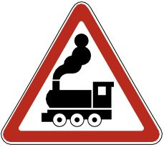  1.2  Шлагбаумы жоқ теміржол өтпесі |  |  |  |  |  |  |   1.3.1  Бір жолды теміржол


1.3.2
Көп жолды теміржол

  1.4.1 |   1.4.2 |  |   1.4.3 |  |  |  |   1.4.4 |  |  |   1.4.5 |  |  |  |  |  |   1.4.6
Теміржол өтпесіне жақындау
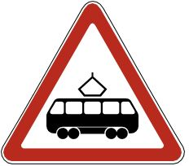  1.5  Трамвай желісімен қиылысу |  |  |   1.6  Тең мағыналы жолдардың қиылысуы |  |  |  |  |  |  |   1.7  Айналма жүріспен қиылысу
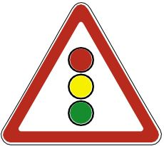  1.8  Бағдаршамның реттеуі |  |  |   1.9  Ашылатын көпір немесе паром өткелі |  |  |  |  |  |  | 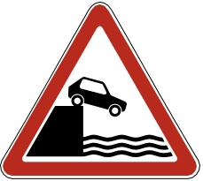  1.10  Жағалауға шығу
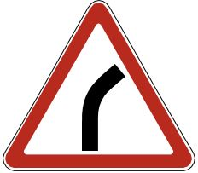  1.11.1 |  |  |  |  |  |  |  | 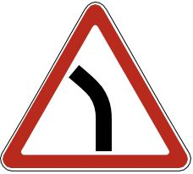  1.11.2
Қауіпті бұрылыс
  1.12.1 |  |  |  |  |  |  |  |   1.12.2
Қауіпті бұрылыстар
  1.13  Тік еңіс |  |  |   1.14  Тік өрлеу |  |  |  |  |  |  | 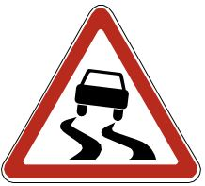  1.15  Тайғақ жол
  1.16  Кедір-бұдыр жол |  |  |   1.16.1  Жасанды кедергі |  |  |  |  |  |  | 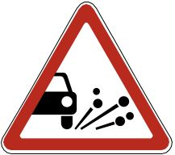  1.17  Қиыршық тас шашылған
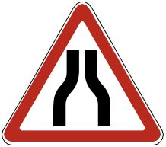  1.18.1 |  |  |   1.18.2 |  |  |  |  |  |  |   1.18.3
Жолдың тарылуы
  1.19  Екіжақты жүріс |  |  | 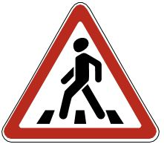  1.20  Жаяу жүргінші өткелі |  |  |  |  |  |  | 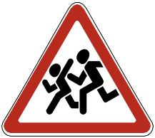  1.21  Балалар
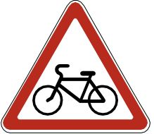  1.22  Велосипед жолымен қиылысу |  |  |   1.23  Жол жұмыстары |  |  |  |  |  |  | 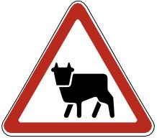  1.24  Мал айдау
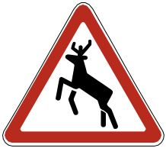  1.25  Жабайы хайуанаттар |  |  | 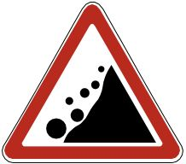  1.26  Тас түсу |  |  |  |  |  |  | 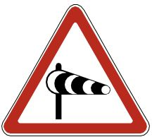  1.27  Бүйірден соғатын жел
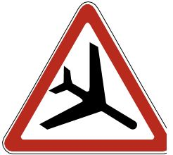  1.28  Төмен ұшатын ұшақтар |  |  |   1.29  Тоннель |  |  |  |  |  |  |   1.30  Басқа қауіптер
  1.31.1 |  |  |   1.31.2 |  |  |  |  |  |  |   1.31.3
Бұрылыс бағыты
  1.31.4 |  |  |  |  |  |  |  |   1.31.5
Бұрылыс бағыты
  1.32.1 |  |   1.32.2 |  |  |  |  |  |   1.32.3
Кедергіні айналып өту
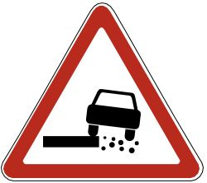  1.33  Қауіпті жол жиегі |  |  | 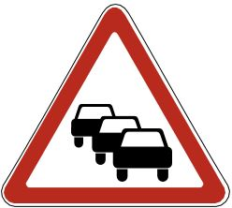  1.34  Кептеліс
2. Басымдылық белгілері
  2.1  Басты жол |  |  |   2.2  Басты жолдың аяқталуы |  |  |  |  |  |  |   2.3.1  Екінші дәрежелі жолмен қиылысу
  2.3.2 |  |  |   2.3.3 |  |  |  |  |  |  |   2.3.4
Екінші дәрежелі жолдың жанасу
  2.3.5 |  |  |   2.3.6 |  |  |  |  |  |  | 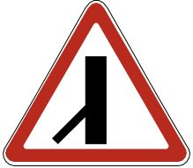  2.3.7
Екінші дәрежелі жолдың жанасу
  2.4  Жол беріңіз |  |  |   2.5  Аялдамай жүруге тыйым салынады |  |  |  |  |  |  |   2.6  Қарсы жүру басымдығы
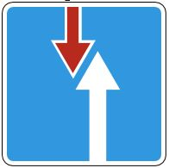

2.7
Қарсы жүру алдындағы басымдық

3. Тыйым салу белгілері
  3.1  Кіруге тыйым салынады |  |  |   3.2  Жүруге тыйым салынады |  |  |  |  |  |  | 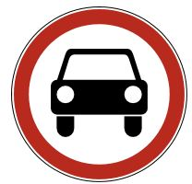  3.3  Механикалық көлік құралдарының жүруіне тыйым салынады
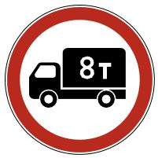  3.4  Жүк автомобильдерінің жүруіне тыйым салынады |  |  | 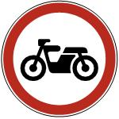  3.5  Мотоциклдердің жүруіне тыйым салынады |  |  |  |  |  |  | 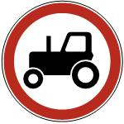  3.6  Тракторлардың жүруіне тыйым салынады
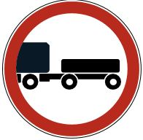  3.7  Тіркемесі бар көлік құралдарының жүруіне тыйым салынады |  |  | 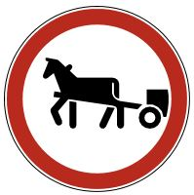  3.8  Көлік-арбаның жүруіне тыйым салынады |  |  |  |  |  |  |   3.9  Велосипедпен жүруге тыйым салынады
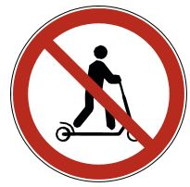  3.9.1  Электр самокаттардың жүруіне тыйым салынады |  |  |   3.10  Жаяу жүргіншілердің жүруіне тыйым салынады |  |  |  |  |  |  |   3.11  Массаны шектеу
  3.12  Оське түсетін жүктемені шектеу |  |  |   3.13  Биіктікті шектеу |  |  |  |  |  |  | 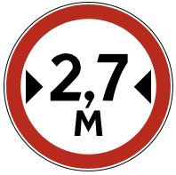  3.14  Енді шектеу
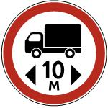  3.15  Ұзындықты шектеу |  |  | 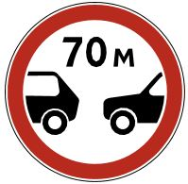  3.16  Ең төменгі арақашықтық шектеу |  |  |  |  |  |  |   3.17.1  Кеден
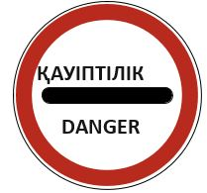  3.17.2  Қауіптілік |  |  | 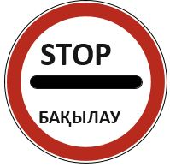  3.17.3  Бақылау |  |  |  |  |  |  |   3.18.1  Оңға бұрылуға тыйым салынады
  3.18.2  Солға бұрылуға тыйым салынады |  |  |   3.19  Кері бұрылуға тыйым салынады |  |  |  |  |  |  | 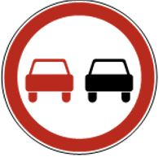  3.20  Басып озуға тыйым салынады
  3.21  Басып озуға тыйым салынатын аймақтың аяқталуы |  |  | 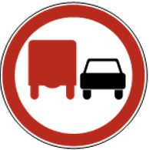  3.22  Жүк автомобильдеріне басып озуға тыйым салынады |  |  |  |  |  |  |   3.23  Жүк автомобильдерінің басып озуына тыйым салынатын аймақтың аяқталуы
  3.24  Ең жоғары жылдамдықты шектеу |  |  |   3.25  Ең жоғары жылдамдық шектелетін аймақтың аяқталуы |  |  |  |  |  |  |   3.26  Дыбыстық сигнал беруге тыйым салынады
  3.27  Тоқтауға тыйым салынады |  |  |   3.28  Тоқтап тұруға тыйым салынады |  |  |  |  |  |  | 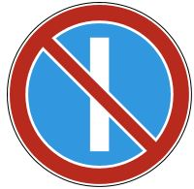  3.29  Айдың тақ күндері тоқтап тұруға тыйым салынады
  3.30  Айдың жұп күндері тоқтап тұруға тыйым салынады |  |  |   3.31  Барлық шектеулер аймағының аяқталуы |  |  |  |  |  |  | 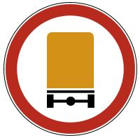  3.32  Көлік құралдарының қауіпті жүктермен жүруіне тыйым салынады


3.33
Көлік құралдарының жарылғыш және тез тұтанғыш жүктермен жүруіне тыйым салынады

4. Ұйғарым берілетін белгілер
  4.1.1  Тура жүру |  |  |   4.1.2  Оңға жүру |  |  |  |  |  |  |   4.1.3  Солға жүру
  4.1.4  Тура немесе оңға жүру |  |  |   4.1.5  Тура немесе солға жүру |  |  |  |  |  |  |   4.1.6  Оңға немесе солға жүру
  4.2.1  Кедергіні оң жағынан айналып өту |  |  |   4.2.2  Кедергіні сол жағынан айналып өту |  |  |  |  |  |  |   4.2.3  Кедергіні оң немесе сол жағынан айналып өту
  4.3  Айналма жүріс |  |  |   4.4  Жеңіл автомобильдер жүрісі |  |  |  |  |  |  |   4.5  Велосипед жолы немесе велосипед жүретін жолақ
  4.5.1  Велосипед жолының немесе велосипед жүретін жолақтың аяқталуы |  |  | 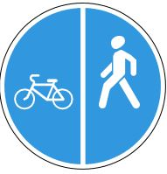  4.5.4 |  |  |  |  |  |  | 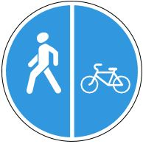  4.5.5
 |  |  | Жүрісі бөлінген жаяу жүргінші және велосипед жолы
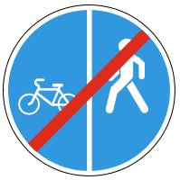  4.5.6 |  |  | 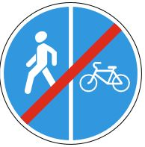  4.5.7 |  |  |  |  |  |  |   4.6  Жаяу жүргіншілер жолы
Жүрісі бөлінген жаяу жүргінші және велосипед жолының соңы
  4.7  Ең төменгі жылдамдықты шектеу |  |  |  |  |  |  |  |  |  |   4.8  Ең төменгі жылдамдық шектелетін аймақтың аяқталуы
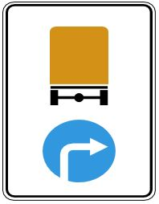  4.9.1 |  |  | 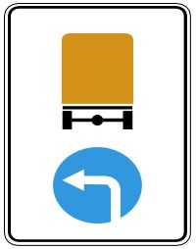  4.9.2 |  |  |  |  |  |  | 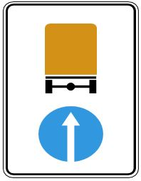  4.9.3
Қауіпті жүгі бар көлік құралдарының жүру бағыты
5. Ақпараттық-нұсқағыш белгілер
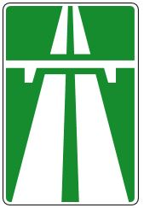  5.1  Автомагистраль |  |  |  |  |  |  |  | 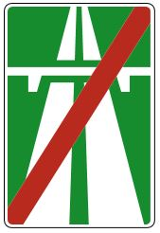  5.2  Автомагистральдің аяқталуы
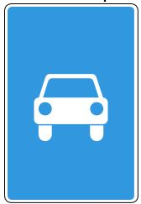  5.3  Автомобильдерге арналған жол |  |  |  |  |  |  |  | 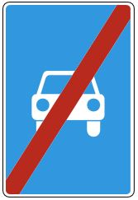  5.4  Автомобильдерге арналған жолдың аяқталуы
  5.5  Біржақты жүру жолы |  |  |  |  |  |  |  |   5.6  Біржақты жүру жолының аяқталуы
  5.7.1 |  |  |  |  |  |  |  |   5.7.2
Біржақты жүру жолына шығу


5.8.1
Жолақтар бойынша жүру бағыттары

 |  |  |  |  |  |  |  |  |  |  | 
5.8.2
Жолақ бойынша жүру бағыттары
 |  |  |  |  |  |  |  |  |  |  | 
5.8.2 |  |  |  |  |  |  |  |  |  |  | 5.8.2а
Жолақ бойынша жүру бағыттары
 |  |  |  | 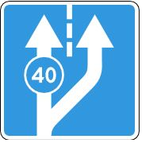 |  |  |  |  |  |  | 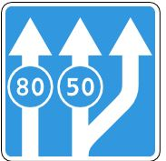
5.8.3  Жолақтың басталуы |  |  |  |  |  |  |  |  |  |  | 5.8.3а  Әртүрлі жүру жолақтарындағы міндетті ең төменгі жылдамдық
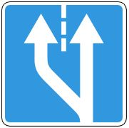  5.8.4 |  |  |  |  |  |  |  |  | 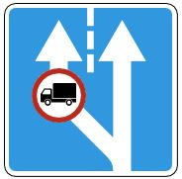  5.8.4а
Жолақтың басталуы
  5.8.5 |  |  |  |  |  |  |  |   5.8.6
Жолақтың аяқталуы
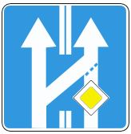  5.8.6а |  |  | 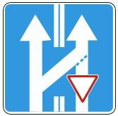  5.8.6б |  |  |  |  |  |  |   5.8.6в
Параллельді жолға қатар ауыстыру
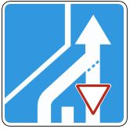  5.8.6г |  |  |  |  |  |  |  | 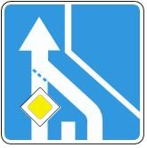  5.8.6д
Параллель жүріс бөлігінің соңы
 |  |  |  |  |  |  |  | 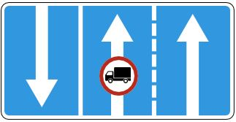
5.8.7
Жолақтар бойынша жүру бағыты
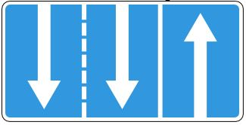  5.8.8. |  |  |  |  |  |  |  |   5.8.8а
Жолақтар бойынша жүру бағыты
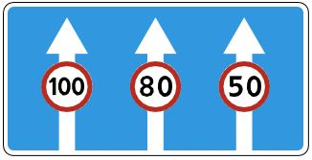

5.8.9
Әртүрлі жүру жолақтарында қолданылатын жылдамдықты шектеу

  5.9  Маршруттық көлік құралдарына арналған жолақ |  |  |  |  |  |  |  |   5.9.1  Маршруттық көлік құралдарына арналған жолақтардың аяқталуы
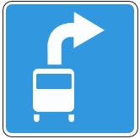  5.9.2 |  |  | 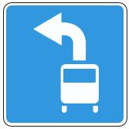  5.9.3 |  |  |  |  |  |  |   5.9.4
Қоғамдық көлікке арналған жүрісі бағыты
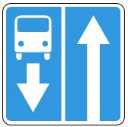  5.10.1 |  | 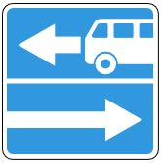  5.10.2 |  |  |  |  |  | 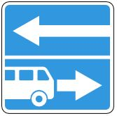  5.10.3 |  |  |  |  |  |  | 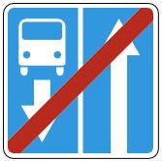  5.10.4
Маршруттық көлік құралдары үшін жолағы бар жол |  | Маршруттық көлік құралдары үшін жолағы бар жолға шығу |  |  |  |  |  |  |  |  |  |  |  |  | Маршруттық көлік құралдары үшін жолағы бар жолдың аяқталуы
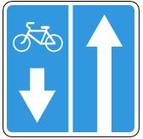  5.10.5  Велосипедшілерге арналған жолақты жол |  | 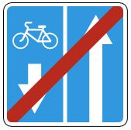  5.10.7  Велосипедшілерге арналған жолақты жолдың соңы |  |  |  |  |  | 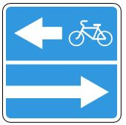  5.10.8 |  |  |  |  |  |  | 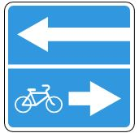  5.10.9
 |  |  |  |  |  |  |  | Велосипедшілерге арналған жолақты жолға шығу
  5.11.1  Кері бұрылу үшін орын |  |  |  |  |  |  |  | 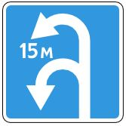  5.11.2  Кері бұрылу үшін аймақ
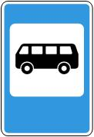  5.12  Автобус және (немесе) троллейбус тоқтайтын орын |  |  | 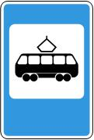  5.13  Трамвай тоқтайтын орын |  |  |  |  |  |  | 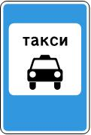  5.14  Жеңіл таксилердің тұрақ орны
  5.15  Тұрақ орны |  |  | 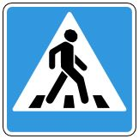  5.16.1 |  |  |  |  |  |  | 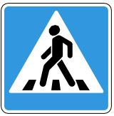  5.16.2
Жаяу жүргінші өткелі

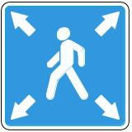  5.16.3  Диагональды жаяу жүргіншілер өткелі |  |  |  |  |  |  |  |     5.17.1 5.17.2  Жерасты жаяу жүргінші өткелі
  5.17.3 |  |  |  |  |  |  |  |   5.17.4
Жерүсті жаяу жүргінші өткелі
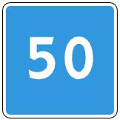  5.18.1  Ұсынылатын жылдамдық |  |  | 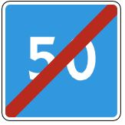  5.18.2  "Ұсынылатын жылдамдық" белгісінің әрекеті ету алаңының соңы
  5.19.1 |  |  |   5.19.2 |  |  |  |  |  |  |   5.19.3
Тұйық
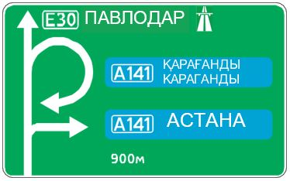  5.20.1* |  |  |  |  |  |  |  | 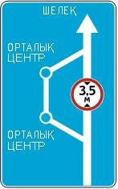  5.20.1*
Бағыттарды алдын ала нұсқағыш
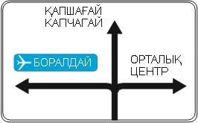  5.20.1* |  |  |  |  |  |  |  | 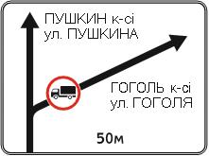  5.20.1*
Бағыттарды алдын ала нұсқағыш
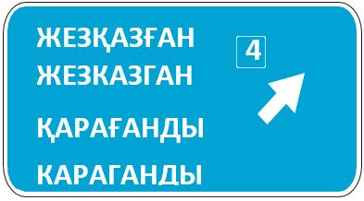
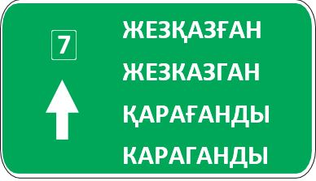

5.20.2*

Бағытты алдын ала нұсқағыш


5.20.3
Жүру схемасы

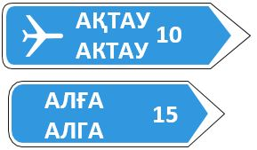 |  |  |  |  |  |  |  | 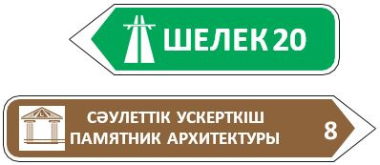
5.21.1*
Бағытты нұсқағыш
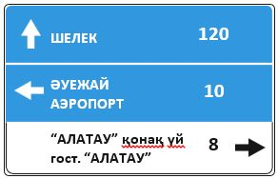 |  |  |  |  |  |  |  | 
5.21.2*
Бағыттарды нұсқағыш
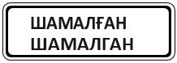  5.22* |  |  |  |  |  |  |  | 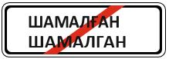  5.23*
  5.22а  Елдімекеннің басталуы |  |  |  |  |  |  |  |   5.23а  Елдімекеннің аяқталуы
  5.24*  Елдімекеннің басталуы |  |  |  |  |  |  |  |   5.25*  Елдімекеннің аяқталуы
 |  |  |  |  |  |  |  | 
5.26*
Объектінің атауы
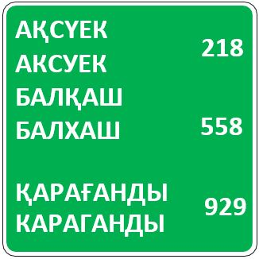

5.27*
Арақашықтықтарды нұсқағыш



5.28
Километрлік белгі




5.29.1
Маршруттың нөмірі

 |  |  |  |  |  |  |  |  |  |  |  |  |  | 
5.29.2
Маршруттың нөмірі
  5.30.1 |  |  |  |  |  |  |  |  |  |   5.30.2


5.30.3

  5.30.4 |  |  |  |  |  |  |  |  |   5.30.5
Жүк автомобильдері үшін жүру бағыты
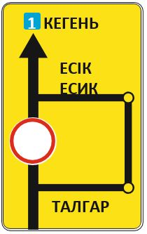  5.31*  Айналып өту схемасы |  |  |  |  |  |  |  |  | 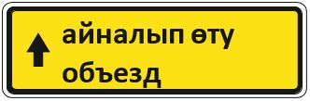  5.32.1
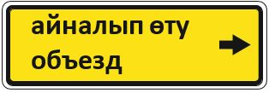

5.32.2

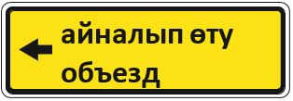

5.32.3

 |  |  |  |  |  |  |  |  | Айналып өту бағыты


5.33
Тоқтау сызығы

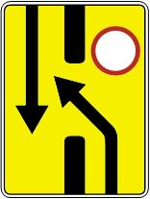  5.34.1 |  |  |  |  |  |  |  |  | 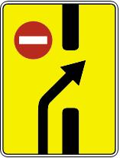  5.34.2
Басқа жүру бөлігіне ауысудың алдын ала нұсқағышы
  5.35  Реверсивтік жүріс |  |  |   5.36  Реверсивтік жүрістің аяқталуы |  |  |  |  |  |  |   5.37  Реверсивтік жүру жолына шығу
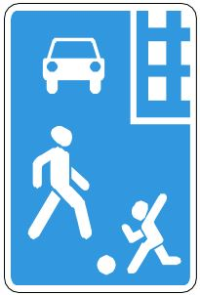  5.38  Тұрғын аймақ |  |  |  |  |  |  |  |  |  |  |  | 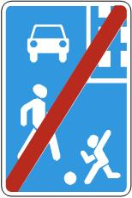  5.39  Тұрғын аймақтың аяқталуы
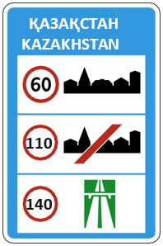  5.40  Ең жоғары жылдамдықты жалпы шектеулер |  |  |  |  |  |  |  |  |  |  |  | 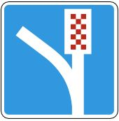  5.41  Авариялық тоқтауға арналған алаң
  5.42  Фотобейнетіркеу |  |  |  |  |  |  |  |  |  |  |  |   5.43  Жасанды кедіргі
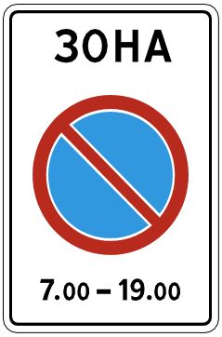  5.44  Шектеуі бар тұрақ аймағы |  |  |  |  |  |  |  | 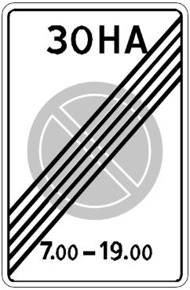  5.45  Шектеуі бар тұрақ аймағының соңы
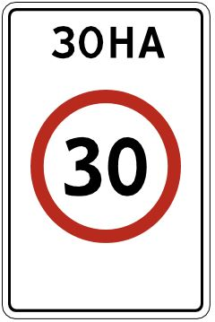  5.46  Ең жоғарғы жылдамдықты шектеу аймағы |  |  |  |  |  |  |  |   5.47  Ең жоғарғы жылдамдықты шектеу аймағының соңы
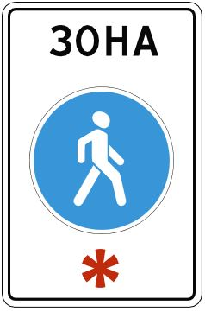  5.48  Жаяу жүргіншілер аймағы |  |  |  |  |  |  |  | 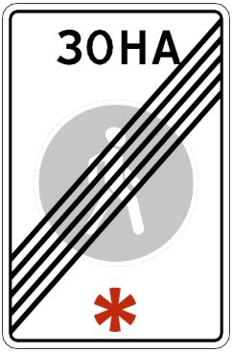  5.49  Жаяу жүргіншілер аймағының соңы
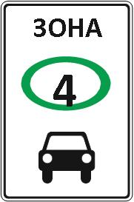  5.50  Механикалық көлік құралдарының экологиялық сыныбы шектелген аймақ |  |  |  |  |  |  |  | 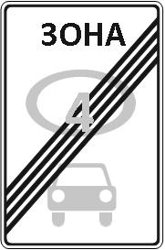  5.51  Механикалық көлік құралдарының экологиялық сыныбы шектелген аймақтың соңы
6. Сервис белгілері
  6.1  Алғашқы медициналық көмек пункті |  |  |  |  |  |   6.2  Аурухана |  |  |  |  |  |  | 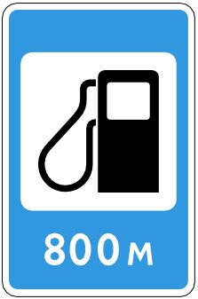  6.3  Автожанармай құю станциясы
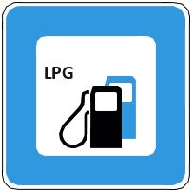  6.3а  Сұйытылған мұнай газындағы автожанармай құю станциясы |  |  |  |  |  |  |  |  |  |  | 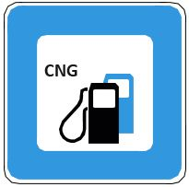  6.3б  Сығымдалған табиғи газдағы автожанармай құю станциясы
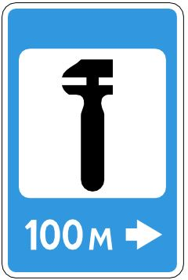  6.4  Автомобильдерге техникалық қызмет көрсету |  |  |  |  |  | 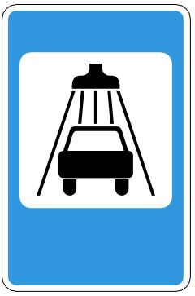  6.5  Автомобильдерді жуу |  |  |  |  |  |  |   6.6  Телефон
  6.7  Тамақтану пункті |  |  |  |  |  | 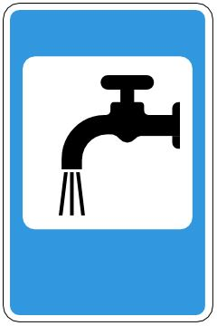  6.8  Ауыз су |  |  |  |  |  |  | 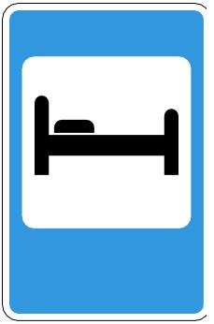  6.9  Қонақ үй немесе мотель
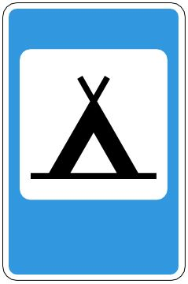  6.10  Кемпинг |  |  |  |  |  | 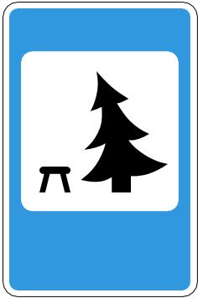  6.11  Демалыс орны |  |  |  |  |  |  | 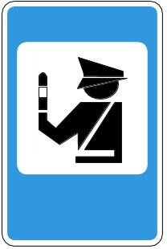  6.12  Жол полициясы бекеті
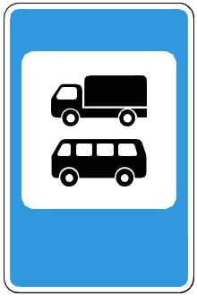  6.13  Көліктік бақылау бекеті |  |  |  |  |  | 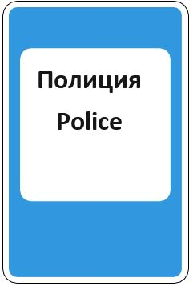  6.14  Полиция |  |  |  |  |  |  | 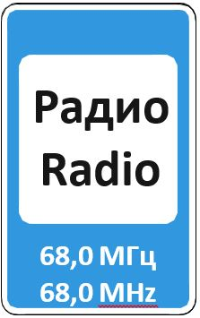  6.15  Жол жүрісі туралы ақпаратты беретін радиостанцияны қабылдау аймағы
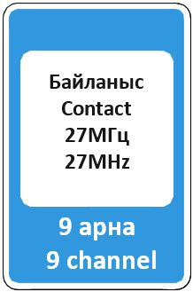  6.16  Авариялық қызметтермен радиобайланыс аймағы |  |  |  |  |  |   6.17  Бассейн немесе жағажай |  |  |  |  |  |  |   6.18  Дәретхана
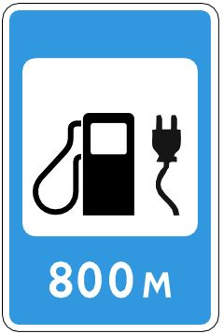  6.19  Электромобильдерді зарядтау мүмкіндігі бар автожанармай құю станциясы |  |  |  |  |  |  |  | 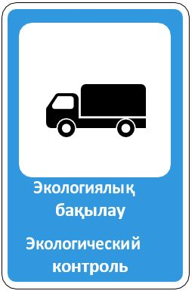  6.20  Экологиялық бақылау
7. Қосымша ақпарат белгілері (тақтайшалар)
  7.1.1 | 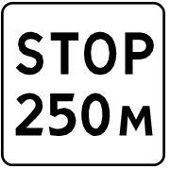  7.1.2 |  |   7.1.3 |  |  | 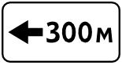  7.1.4
Объектіге дейінгі арақашықтық
  7.2.1 |   7.2.2 |  |   7.2.3 |  |  |   7.2.4
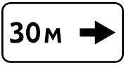  7.2.5 |  |  |   7.2.6
Қолданылу аймағы
  7.3.1 |  |   7.3.2 |  |   7.3.3
Қолданылу бағыттары
  7.4.1 |   7.4.2 |  | 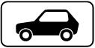  7.4.3 |  |  | 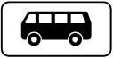  7.4.4
  7.4.5 |   7.4.6 |  |   7.4.7 |  |  |   7.4.8
Көлік құралының түрі
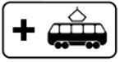  7.4.8а  Маршруттық көлік құралының түрі |  |  | 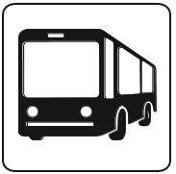  7.4.8б  Туристік автобус
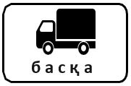  7.4.9 | 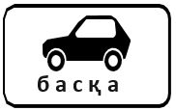  7.4.10 |  | 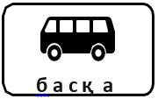  7.4.11 |  |  | 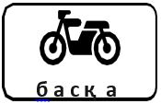  7.4.12
  7.4.13 | 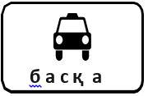  7.4.14
Көлік құралдары түрінен басқа
  7.5.1  Сенбі, жексенбі және мереке күндері |   7.5.2  Жұмыс күндері |  |  |  | 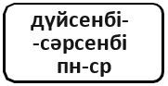  7.5.3  Апта күндері
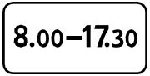  7.5.4 |   7.5.5 |  | 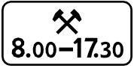  7.5.6 |  |  | 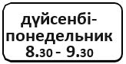  7.5.7
Қолданылу уақыты
  7.6.1 | 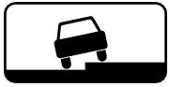  7.6.2 |  |   7.6.3 |  |  |   7.6.4
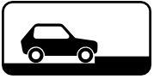  7.6.5 | 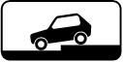  7.6.6 |  |   7.6.7 |  |  |   7.6.8
  7.6.9 |   7.6.10 |  | 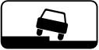  7.6.11 |  |  |   7.6.12
  7.6.13 |   7.6.14 |  | 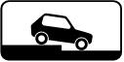  7.6.15 |  |  | 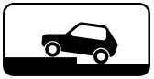  7.6.16
  7.6.17 |  |  | 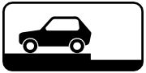  7.6.18
Көлік құралын тұраққа қоюдың тәсілі
  7.7  Жұмыс істемейтін қозғалтқышпен тоқтап тұру |   7.8  Ақылы қызмет көрсетулер |  |   7.9  Тоқтап тұрудың ұзақтығын шектеу |  |  | 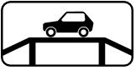  7.10  Автомобильдерді қарап тексеруге арналған орын
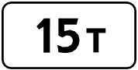  7.11  Толық массаны шектеу |   7.13  Басты жолдың бағыты |  |   7.14  Жүру жолағы |  |  |   7.15  Көру қабілетінен толық айырылған жаяу жүргіншілер
  7.16  Ылғалды жабын |   7.17  Мүгедектігі бар адамдар |  |   7.18  Мүгедектігі бар адамдардан басқа |  |  | 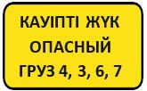  7.19  Қауіпті жүк сыныбы
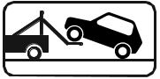  7.21  Эвакуатор жұмыс істейді | 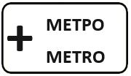  7.21.1  Маршруттық көлік құралының түрі |  | 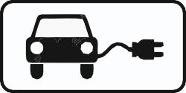  7.22  Көлік құралының түрі |  |  | 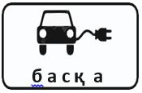  7.23  Көлік құралының түрінен басқа
  7.24  Көлік құралының экологиялық сыныбы |   7.25  Электромобильдерді зарядтау |  | 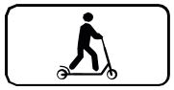  7.26  Көлік құралының түрі |  |  | 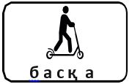  7.27  Көлік құралдары түрінен басқа
".
Жол жүрісі қағидаларында 2-қосымшада:
3-сурет мынадай редакция жазылсын:
"3 сурет. Жол таңбасы
КӨЛДЕНЕҢ ТАҢБА

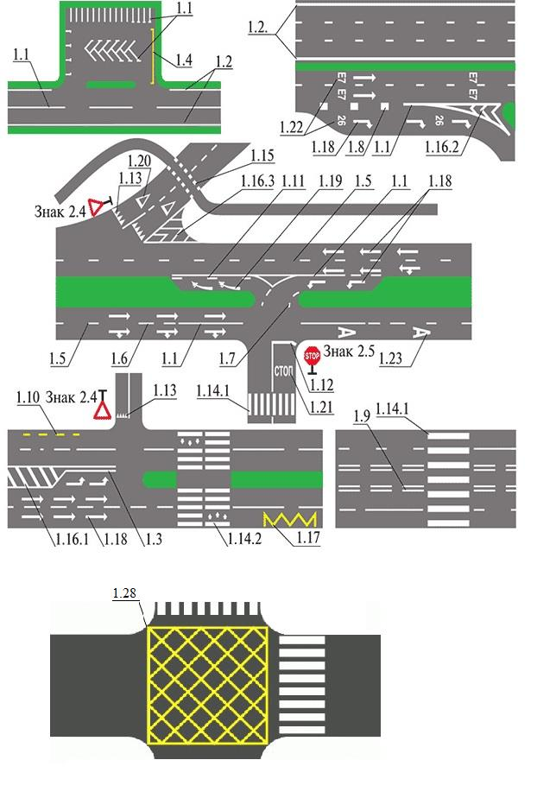

ТІК ТАҢБА

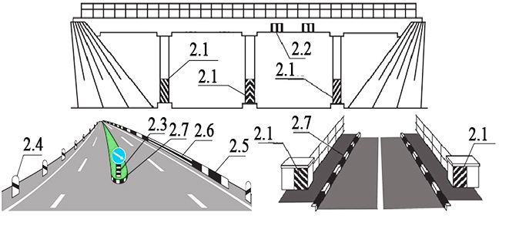

".
Жол жүрісі қағидаларында 3-қосымшада:
1-сурет мынадай редакция жазылсын:
"1-сурет. Бағдаршамның және реттеушінің сигналдары. Көлік бағдаршамдары
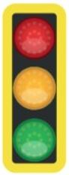 | 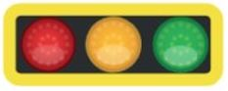 | 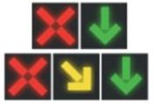
Сигналдардың тігінен орналасуы | Сигналдардың көлденең орналасуы | Реверстік
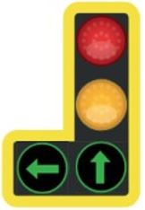 | 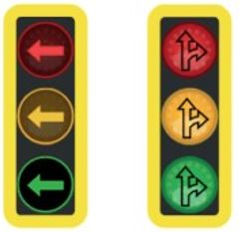 | 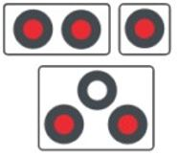
Қосымша секциясымен | Көрсетілген бағыттарда | Теміржол өтпелері арқылы жүрісті реттеу үшін
 |  | 
Реттелмейтін жол қиылыстары мен жаяу жүргінші өткелдерін реттеу үшін | Қарсы бағыттағы көлік құралдарына тыйым салатын қызыл сигнал қосылғаны туралы хабарлау үшін | Трамвайдың және басқа маршруттық көлік құралдарының жүрісін реттеу
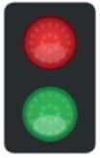 | 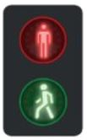 | 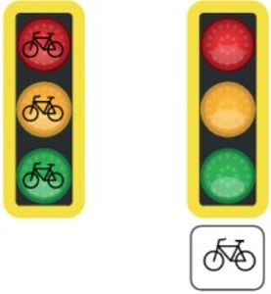
Кәсіпорындар мен ұйымдардың аумағында және және жүру бөлігі тарылған жерлерде жүрісті реттеу үшін | Жаяу жүргінші бағдаршамдары | Велосипедшілердің жүрісін реттеу үшін
 | 
Жүріді реттеуге арналған таяқша | Қызыл жарық шағылыстырғышы бар диск | ".
Реттеушінің негізгі белгілері
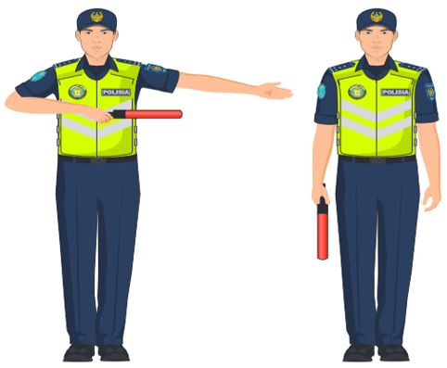  қолдары екі жаққа созылған немесе төмен түсірілген (33.1) |   оң қол алға  созылған (33.2) |   қол жоғары  көтерілген (33.3)".
көрсетілген бұйрықпен бекітілген Көлік құралдарын пайдалануға рұқсат беру жөніндегі негізгі ережелерінде:
4-сурет мынадай редакция жазылсын:
"4-сурет. Таным және өзге белгілер
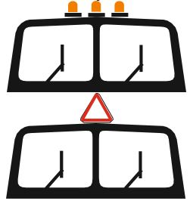  Автопойыздың арнайы белгілері |   Бұдырлар |  | 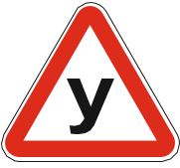  Оқу көлік құралы
  Есту қабілетінен айырылған жүргізуші | 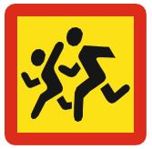  Балаларды тасымалдау | 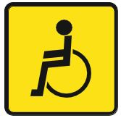  Мүгедектігі бар адам |   Дәрігер
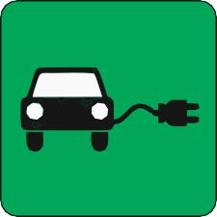 |  | 
Электромобиль |  | Газбалон құрылғылармен жабдықталған көлік құралдары
  Қауіпті жүк | 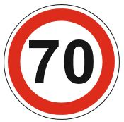  Жылдымдықты шектеу |  |   Ірі көлемді жүк
  Қазақстан Республикасы көлік құралының айырым белгісі |  |   Ұзын өлшемді көлік құралы";  ".
Көлік құралдарын пайдалануға тыйым салынатын, жол жүрісі қауіпсіздігіне және қоршаған ортаға қауіп тудыратын ақаулар мен жағдайлардың тізбесінде:
38-тармақтың 1) тармақшасы мынадай редакцияда жазылсын:
"1) автобуста, жеңіл және жүк автомобильдерінде, дөңгелекті тракторларда медициналық қобдишаның, өрт сөндіргіштің (-тердің), авариялық тоқтау белгісінің (жанып-сөніп тұратын қызыл фонарь) болмауы;";

46-тармақ мынадай мазмұндағы жетінші абзацпен толықтырылсын:
"Жолдарды салу, жөндеу немесе күтіп-ұстау жөніндегі жұмыстарды орындау кезінде көлік құралдарында; ауыр салмақты, ірі габаритті және қауіпті жүктерді тасымалдауды сүйемелдейтін көлік құралдарында; балалардың ұйымдасқан топтарын тасымалдауға арналған автобустарда; велосипедшілердің ұйымдасқан топтарын сүйемелдейтін көлік құралдарында тез алынатын (магнитті) бекіткіші бар қызғылт сары немесе сары түсті жарқырауық маяктарды орнату қайта жабдықтауға жатпайды".

© 2012. Қазақстан Республикасы Әділет министрлігінің «Қазақстан Республикасының Заңнама және құқықтық ақпарат институты» ШЖҚ РМК

